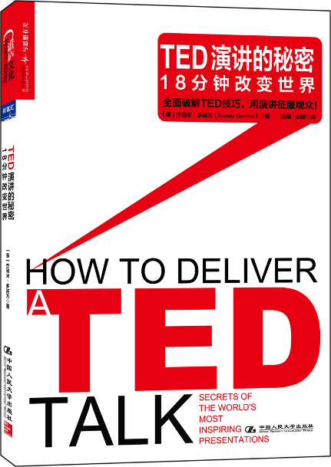
书 名：TED演讲的秘密：18分钟改变世界（How To Deliver A TED Talk：Secrets Of The World's Most Inspiring Presentations）
书 号：978-7-300-18674-0
作 者：[美] 杰瑞米·多诺万（Jeremey Donovan）
译 者：冯颙 安超
分 类：创新管理/企业管理
成 品：开本：16K 页数：180
出版时间：2014 年4 月
定 价：36.9元
出 版 社：中国人民大学出版社

[内容简介]
- TEDx大会组织者和演讲者，TED和TEDx演讲者教练，高德纳咨询公司的营销副总监杰瑞米·多诺超过10000小时演讲训练的成果全面分享。帮你省下学习公开演讲所需的20年时间，以及观看和解构数百个TED演讲所需要的无数小时。
- 要在18分钟内打动听众，需要具备超强的演讲技巧。本书从内容和技巧两方面入手，揭示演讲内容打动人心的秘密，分析演讲者引爆现场的技巧，同时，配合65个卓越TED演讲的二维码，引领可视化阅读趋势，帮你战胜比死亡更可怕的演讲。
- 本书作者从一个学习者的角度出发，以风靡全球的TED演讲作为样本展探讨演讲内容打动人心，演讲者引爆现场的技巧。这是其他任何演讲书或演讲理论都不具备的特质。

[编辑推荐]
- TED演讲为什么能够风靡全球？为什么不超过18分钟的演讲，平均点击率却超过百万次，最高的甚至超过2500万次？为什么连比尔·盖兹、史蒂芬·霍金、阿尔·戈尔这样的商界、学界与政界精英都竞相登上TED的舞台？TED演讲的秘密究竟是什么？
- 首部全面解析TED演讲的实践力作！网易公开课专题力荐！日本亚马逊演讲类图书第1名！台湾诚品书店2013年度财经商业类畅销书！
- 你也许永远没有机会真正地登上TED舞台，但你依然需要用激励他人的方式去传递自己的想法。而且，TED演讲的理论和技巧同样适用于商务演讲和会议，甚至可以运用到任何一个公共演讲场合，无论是在学校，还是参加会议，甚至是婚礼和其他特殊场合。

[建议上架]
演讲/商务沟通

[作者简介]
【美】杰瑞米·多诺万
- TEDx大会组织者和演讲者，TED和TEDx演讲者教练，致力发展公开演讲及领导能力的知名NGO团体国际演讲会的长期成员。
- 全球知名资讯科技研究及顾问公司 高德纳咨询公司的营销副总监，擅长领导成功的商业团队进行新产品研发、营销研究及产品管理。
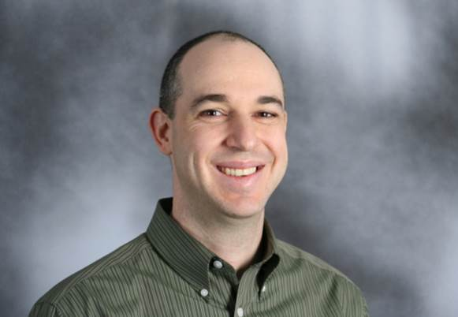

译者简介
冯颙
- 演示力研究院（EPA） 创始人，首席研究员。
- 从事企业领导人演讲咨询业务十余年，致力于研究企业领导者的商业演示传播价值与效应，并为国际化企业CEO设计和实施定制化的商务演示力系统解决方案。



[各方赞誉]

1998年，我第一次参加TED就完全爱上了它，也爱上了参加会议的人们和他们伟大的智慧、创意。在我看来，TED 完全可以是一项终生事业。把TED 变成一个全球共享的大课堂，这是我们梦想的一部分。
克里斯·安德森
TED大会创始人，《商业2.0》杂志创始人

TED绝对是一个了不起的大会！
杰夫·贝佐斯
TED演讲者，亚马逊创始人

TED太令人惊叹了！虽然并未全无争议，但绝对是一场划时代的文化盛宴。它不仅能够打动人心，吸引观众的注意，还赢得了全球数千万观众的钦佩。
丹尼尔·平克
TED演讲者，全球最具影响力的50大思想家

最好的TED演讲基于这样一种心态：“我发现了或者我做了某件事，这件事彻底改变了我的生活。这种强大的力量让我觉得必须要和别人分享。”
西蒙·斯涅克
TED演讲观看率第二的演讲者，畅销书《从为什么开始》作者

一拿到这本书我就立刻开始阅读，并快速用线划出能够帮我提高演讲水平的要点。现在，几乎半本书都被我画满了。如果你也认为你有一些想法值得传播，那么这本书绝对值得一读。
理查德·约翰
TED演讲者，《成功人士共有的8 个特征》作者

杰瑞米的建议在我在TEDMAD获得演讲成功的关键！
阿曼达·贝内特
TEDMED演讲者，彭博新闻社执行主编

这是一本伟大的书，不仅适用于TED演讲，也适用于你要做的其他演讲。如果你希望用演讲吸引并打动观众，这本书提供的丰富技巧将助你快速走向成功！
彼得·布雷格曼
TEDx演讲者，Bregman Partners咨询公司CEO

[目录]

引言 一个TED演讲痴迷者的自白

第一部分 演讲内容打动人心的秘密

第1章 确定主题：明确你要“传播的观点”和你的“角色定位”
专注于传播“一个”观点
讨论你“熟悉与热爱”的话题
演讲的目的是“给予”
【TED精彩时刻】西蒙·斯涅克，好演讲要会“投机取巧”

第2章 构思讲稿：观点是脊柱，主张是肋骨，论据是血肉
“讲故事”还是“讲道理”
找到故事与观点的“最佳融合点”
“演绎推理”是论证非传统观点的利器
【TED精彩时刻】吉尔·伯特·泰勒，用自身的“奇迹”打动观众

第3章 编排故事：“英雄之旅”是最基础的故事讲述模式
讲述“亲身经历”或“亲自观察”到的故事
通过“外貌与对话”让人物变得鲜活
借助“时间、地点和氛围”进行情景设定
【TED精彩时刻】贝姬.布兰顿，从无家可归到登上TED演讲台

第4章 把握关键：口号、开场白、过度与结尾
“三段论”开场方法
用“过度”为演讲承上启下
用结尾表达“清晰的中心思想”
【TED精彩时刻】肯﹒罗宾逊，点击率第一演讲的秘密

第二部分 演讲者引爆现场的技巧

第5章 调动情绪：语言技巧与非语言技巧完美配合
充分调动“演讲六情绪”
善用“脆弱的力量”
用非语言技巧为演讲加分
【TED精彩时刻】艾米·卡迪，你的身体语言塑造了你

第6章 善用工具：用与不用的艺术
幻灯片，并非决定演讲成败的关键
视频，吸引观众注意还是令观众分心
道具，让演讲更精彩
【TED精彩时刻】马库斯·菲舍尔，让智能鸟在会场中飞翔

第7章 其他准备：优秀的演讲要重视每一个细节
在演讲台上“穿出成功”
有信仰，还要活出热情
让你的演讲“病毒式传播”
【TED精彩时刻】汉斯·罗斯林，为数据赋予活力和生气

结语 立即开启改变世界的TED之旅

[精彩样章]

讨论你“熟悉与热爱”的话题
这本书将让你收获如瑞士军刀一般万能的演讲技巧与窍门，从而进行富有感染力的演讲。请谨慎地使用这些技巧，就像使用其他拥有锋芒的物品一样。公开演讲所面临的最大挑战就是过度修饰辞藻反而使内容失去了可信性。当你将话题限定在你所感兴趣的事物时，会产生神奇的效果。紧张的情绪即刻得以平复，你能够不经思索地构建起众多具有说服力的论据。你将滔滔不绝地讲述一个又一个故事，借此将观点传送给听众。当我询问TED大会的知名演讲者西蒙·斯涅克是怎样练就他那天赋异禀的演说能力时，他也认可了上述理论：
当人们问起我要如何学习演讲技巧时，我会告诉他们：“说实话，我是投机取巧的！我只谈论那些我感兴趣的或是我熟知的事物。我无法去刻意制造热情。为人父母者可以连续四个小时滔滔不绝地谈论他们的孩子，我所做的其实也一样。我分享给大家的观点，就像是前面说的孩子——是我非常非常感兴趣的话题，同时我也充满了热情，想要将这些故事分享给所有愿意聆听的人。”
很多演讲方面的专家会在书本和演讲中建议大家先去了解听众想得到什么，然后再筛选相应的信息来满足他们的需求。这条建议的出发点虽好，但也突显了一点不足。尽管为听众量身打造演讲内容十分重要，但是你所做的修改应该仅限于一些非核心内容的优化。例如：为了能够让听众更直观地产生联想，你可以换一个更合适的插图，或是考虑到听众们较高的知识水平，你可以酌情增加背景信息的比重。但我坚信与其像风中芦苇一样摇摆不定，不如去寻找真正认可并且渴望获得你自身想法的听众。幸运的是，TED大会的听众总是迫切地想要聆听一切值得分享，并且能够指导、取悦和启迪他们人生的奇思妙想。
我组织过好几次TEDx活动，也曾担任其他许多活动组织方的顾问，因此经常有一些希望登上TED演讲台的人，以及一些已经确定下来的演讲者找到我，问我怎样做一个为听众所认可的演讲。但我想大部分读者更感兴趣的是如何提高公开演讲能力，而不是真的想站在TED的讲台上，因此关于这个话题，我将留到后面详细讨论。不过，在这里我想跟各位读者分享一条最重要的建议，这也是我和前来咨询的人分享的。
他们问我什么样的演讲才能得到听众的认可，我也用一个问题回答他们：“你为什么要做这个演讲？”多数情况下，回答是这样的：“因为这是我树立自己品牌的最好机会。”或是：“因为我从第一次看到TED演讲的视频开始，就梦想能登上这个舞台。”他们够坦诚，至少这一点还是值得称赞的。
然而这些回答的问题在于，他们都是以演讲者为中心，而没有以听众为中心。TED的组织方从一千米之外就能嗅到这一点，而这正是决定演讲01 确定主题 明确你要“传播的观点”和你的“角色定位” 7
成败与否的关键。这个问题的正确答案是这样的：“因为我有非常强烈的愿望去分享一个观点，即使听众之中只有一个人在心灵和思想上被触动，我也会心满意足。”有了这个回答，即使视频有质量问题，没法传到网上，这场演讲也已经成功了。
西蒙·斯涅克给过我一条建议，我也留给各位读者：
最重要的一点是，我出场的目的是为了给予。我经常在上台之前大声告诉自己：“今天你来到这里是为了分享你的观点。”不管什么时候做演讲，我从不带着从任何人身上获取些什么的想法，比如生意、赞许、卖书、Twitter上更多的粉丝，或Facebook上更多的“赞”。我出场是为了分享我所知道的东西。如果观众喜欢，他们就会鼓掌。对我来说，这也是检验自己所给予的东西对观众是否重要的最佳方法。

[同类图书]

《魏斯曼演讲圣经1》 http://www.amazon.cn//dp/B007TP3P42
《魏斯曼演讲圣经2》 http://www.amazon.cn//dp/B007VIUWM0
《魏斯曼演讲圣经3》 http://www.amazon.cn//dp/B007VIUX1K
《演讲中最重要的事》 http://t.cn/8szwJwy
《影响力》（教材版） http://www.amazon.cn/dp/B005G20NEU

[普通关键词]

TED、杰瑞米·多诺万、Jeremey Donovan、科技、technology，娱乐、entertainment、设计、design、演讲、国际演讲会、Toastmasters、作家之旅、克理斯托弗·沃格勒、千面英雄、约瑟夫·坎贝尔、神话的力量、英雄之旅、三段式、PPT、故事讲述模式、开场、语言技巧、角色定位、情绪、脆弱的力量、比尔·盖茨、谢莉尔·桑德伯格、丹尼尔·平克、马尔科姆·格拉德威尔、萨尔曼·可汗、布琳·布朗、杰瑞·魏斯曼，Jerry Weissman， TED演讲的秘密，18分钟改变世界，How to deliver a ted talk，财富汇

[学科关键词]
演讲、商务沟通

[事件关键词]
TED大会 国际演讲会年会

[营销标题]
首部全面解析TED演讲的实践力作！网易公开课专题力荐！65个卓越TED演讲二维码贯穿全书，打造全新可视化阅读体验！台湾诚品书店2013年度财经商业类畅销书！

[读者人群]
商业人士，演讲爱好者

